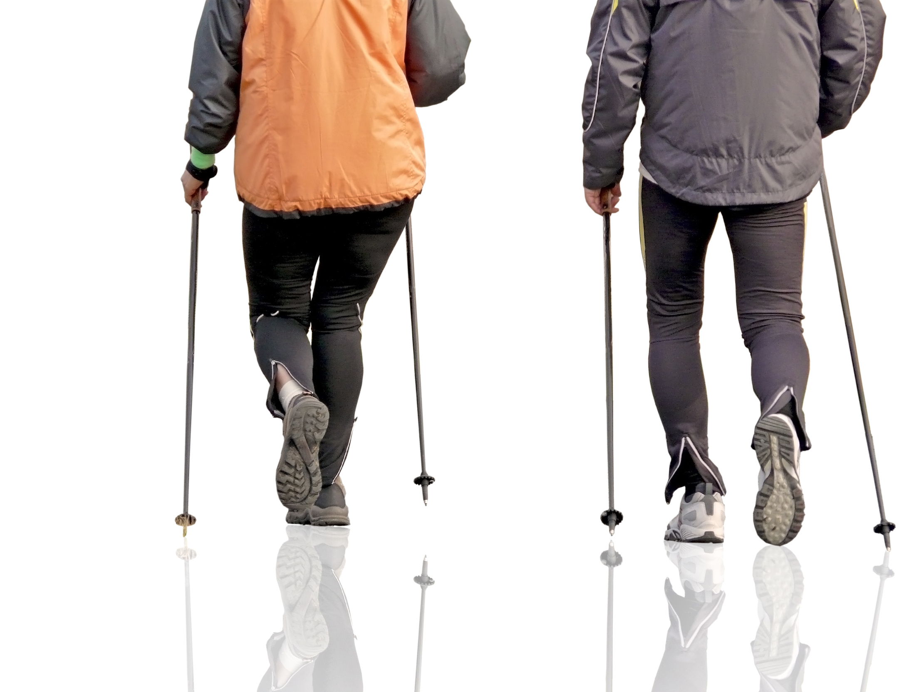
BENESSERE & BUONUMORE: WEEK END DI NORDIC WALKING A RIALE
Per chi non ha tempo e vuole passare un week end lontano dal traffico e dallo stress migliorando nel contempo la propria postura e imparare in modo divertente la tecnica del Nordic Walking proponiamo uno stage intensivo a Riale in alta Val Formazza nei giorni 3 e 4 ottobre.
Il Nordic Walking offre un modo facile, naturale e molto efficace per migliorare la propria condizione fisica e per tonificare la muscolatura del corpo indipendentemente dall’età, dal sesso o dalla preparazione fisica. In più, è divertente, rilassante e poco costoso. Nel Nordic Walking si utilizza, quando si applica la tecnica corretta, circa 90% della muscolatura del corpo, senza sollecitare in modo eccessivo le articolazioni, con tutti i benefici che un allenamento così completo comporta.
Locanda Walser Schtuba
L’attenta ristrutturazione di un’antica locanda, un ambiente tradizionale, caldo e accogliente, camere che sorprendono per la dotazione ed il confort. una gestione familiare attenta e mai invadente, queste le caratteristiche della locanda Walser di Riale in Val Formazza. Anche in cucina la tradizione incontra l’innovazione: piatti e ingredienti tipici della Valle Formazza e delle regioni limitrofe si alternano alle migliori ricette della cucina nazionale e internazionale, unica costante l’attenzione particolare alla qualità, alla varieta dei menù e della carta dei vini.
Programma
SABATO:
Ore 9.30 ritrovo alla Walser Schtuba a Riale e accomodation
ore 10.00/12.30 corso NW prima sessione (corretta postura - equilibrio – coordinazione)
ore 13.00 pausa pranzo
ore 14.30/17.30 corso NW seconda sessione (uso dei bastoncini - la progressione su terreno piano, salita e discesa)
ore 19.30 cena
ore 21.00/22.00 Commenti sulle due sessioni
DOMENICA:
ore 8.00 colazione
ore 9.00/15.00 Escursione bei dintorni con affinamento della tecnica intervallati da esercizi di riscaldamento, potenziamento e streching oltre ad alcuni divertenti giochi con i bastoncini.
ore 16.00 Consegna degli attestati di partecipazione e fine del corso.
Abbigliamento e attrezzatura
Normale abbigliamento da trekking leggero adatto alla quota (1700 mt) e alla stagione: pantaloni lunghi comodi, maglietta, pile, giacca a vento, guanti, berretto, occhiali da sole. Calzature: da trekking leggero anche basse con suola scolpita. Zainetto con borraccia, maglietta di ricambio e adatto a contenere il pranzo al sacco della domenica.
I bastoncini da NW sono messi a disposizione dall`organizzazione.
Programma e orari potranno variare in considerazione delle condizioni meteo.
Partecipanti: max 16
Costo: 100 euro a persona comprensivi di corso, pasti, colazione e pernottamento in camera doppia.

